Currículo 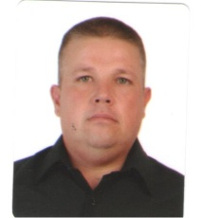

**EDUARDO DA SILVA CÂMARA**

Casado/37anos

Rua Gustavo Apolo de Oliveira, 174

Feitoria, São Leopoldo/ RS

CEP: 93050-350

Telefones: (51) 3592 8524 / 989433501

Carteira de Habilitação: AE

E-mail: eduardopepa989433501@gmail.com

**Formação**

● Ensino Médio – Completo

**Qualificações**

● Habilitação Produto Perigosos

● Habilitação Transporte Coletivo

**Experiência**

● VIAÇÃO CAMPO BOM

Cargo: Motorista

Período: 07 de novembro 2005 a 03 de outubro de 2007

● EMPRESA DE TRANSPORTE SETE DE SETEMBRO LTDA.

Cargo: Motorista

Período: 15 de outubro 2007 a 29 de abril 2013

● CONCÓRDIA LOGÍSTICA S/A

Cargo: Motorista de carreta

Período: 13 de outubro de 2013 a 11 de julho de 2014

● VIAÇÃO SINOSCAP LTDA.

Cargo: Motorista

Período: 21 de junho 2014 a 25 de janeiro 2016

● EMPRESA DE TRANSPORTE SETE DE SETEMBRO LTDA.

Cargo: Motorista

Período: 1 de fevereiro de 2016 até o momento.

**Características Pessoais**

Facilidade de interação em grupo;

Rápida aprendizagem;

Comunicativo;

Pró - ativo.